



**Программа Фестиваля для педагогов ДОО г. Улан-Удэ**

**«Дошкольное образование: проблемы, тенденции и инновации»**

Направление: «Институт наставничества – как способ развития педагогических кадров»

Модератор площадки: старший воспитатель, **Дмитриева Ольга Леонидовна**

Эксперт **Лопсонова Зинаида Баторовна**

|  |  |  |  |
| --- | --- | --- | --- |
| № | время | Линии обсуждения | Спикер |
|  | 10.40 | Приветствие участников площадки | МИП «Опережая время» |
|  | 10.45  10.55 | Доклад  «Наставничество как форма повышения методической компетентности педагога ДОО» | Лопсонова Зинаида Баторовна,  кпн, преподаватель БГУ |
|  | 10.55  11.25 | Деловая игра  «Наставники — молодым педагогам: «Путь к успеху»  с использованием кейс –технологии и Кубика Блума | старшие воспитатели:  Ибрагимова О.В.  Пещерская С.И.  Дмитриева О.Л.  Черкасова Е.В. |
|  | 11.25-  11.40 | Лучшие практики в рамках наставничества   1. **МБДОУ № 110 «Золушка»**   «Работа в паре»   1. **МБДОУ № 59 «Золотой ключик»**   «Дуальное образование» опыт работы 3 года   1. **МБДОУ № 56 «Теремок»**   «Тимбилдинг как одна из современных форм организации наставничества в ДОУ" | старший воспитатель  Малкова А.Н.  старший воспитатель Попова Т.М.  старший воспитатель  Салисова Н.Б. |
|  | 11.40  11.55 | **МБДОУ № 67 «Подснежник»**  **Площадка психолога**  Цель: формирование доверительных отношений в коллективе, в паре молодой педагог-наставник, демонстрация модели процесса адаптации молодого сотрудника.  **Рефлексия** | Педагог -психолог  Гелаева Оксана Адрашидовна |

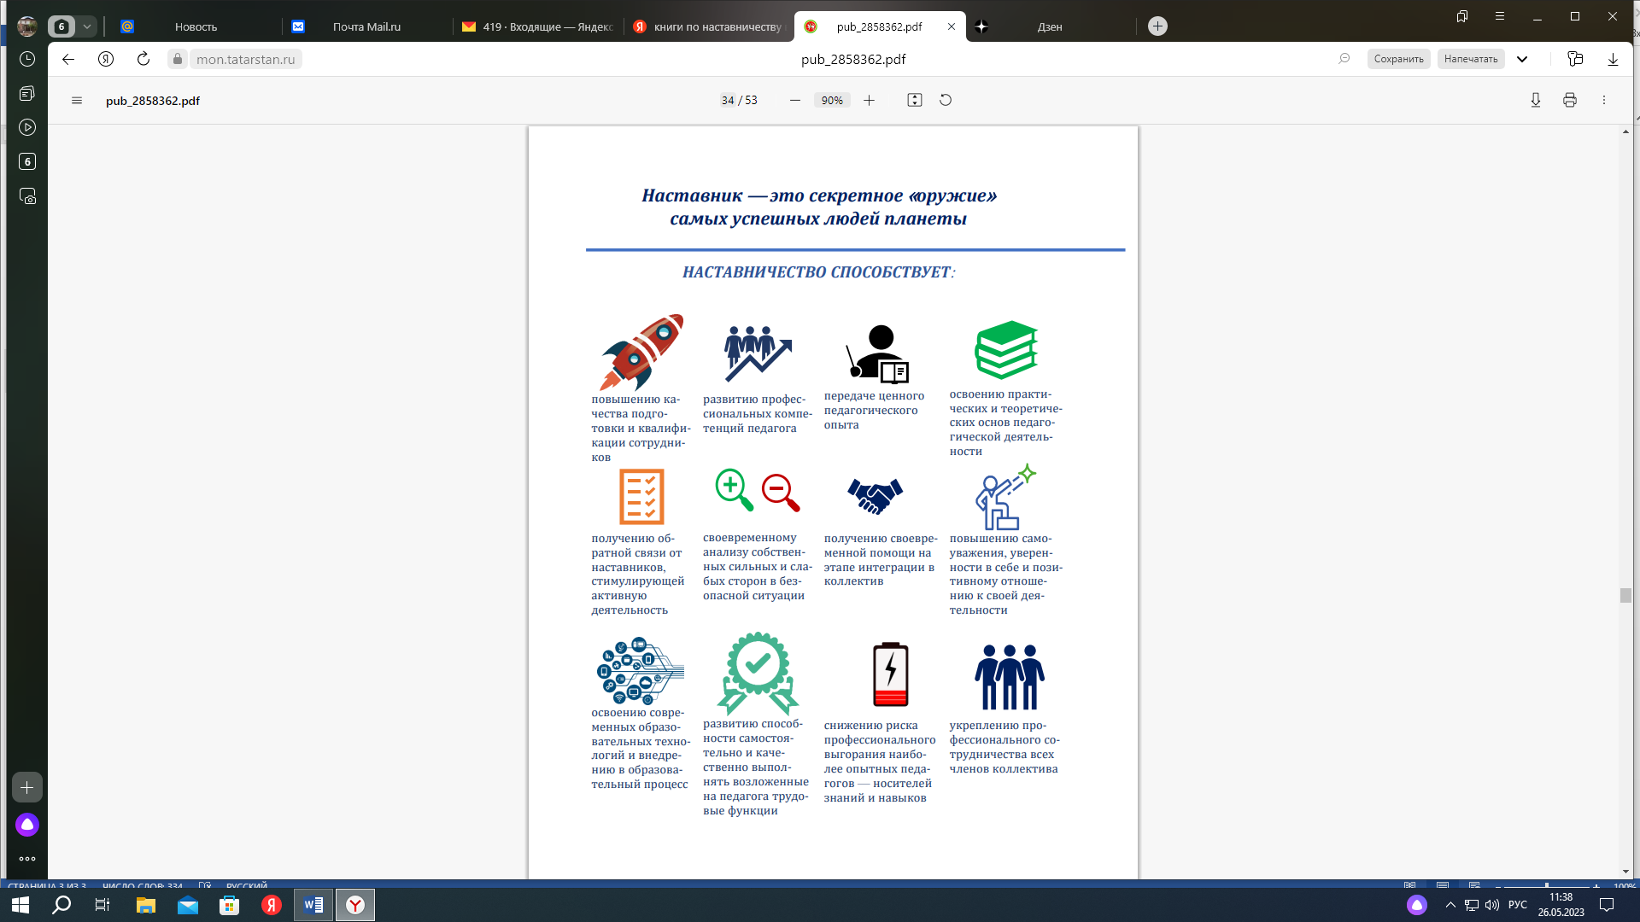

**МИП «Опережая время»**

**Городской Фестиваль для педагогов ДОО. Улан-Удэ**

**«Дошкольное образование: проблемы, тенденции и инновации»**

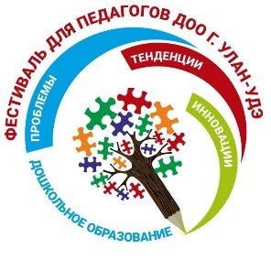

**Направление**

«**Институт наставничества – как способ развития педагогических кадров»**

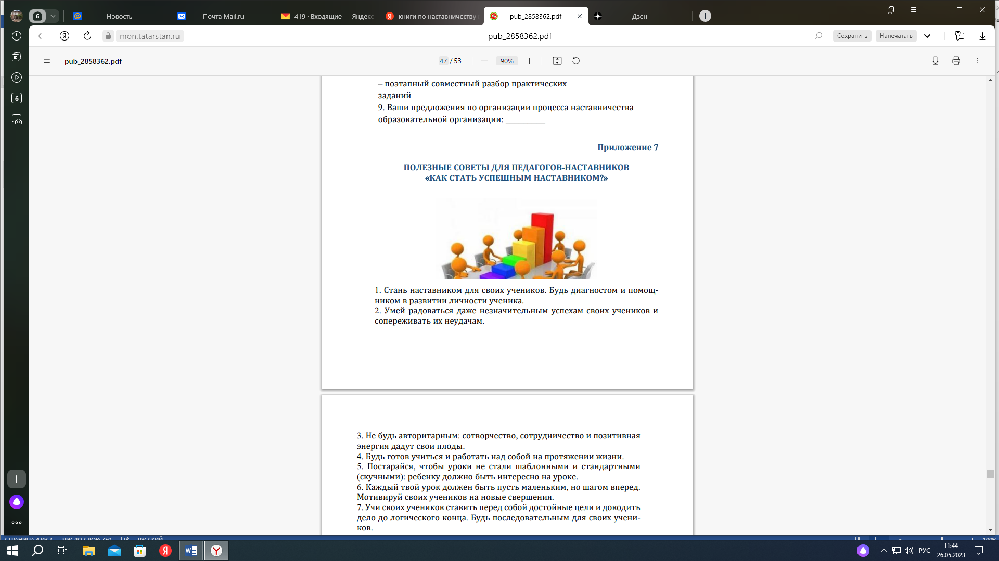

**Июнь, 2023г.**